2026食品安全检测交流会--报名回执
请将报名回执回给会务人员或者发送邮件至：fostc@foodmate.net
单位名称 |  |  |  |  |  | 关注方向
参会人员信息
姓名 | 部门/职务 |  |  | 手机 |  | E-mail | 身份证号（选填）
发票类型 | □增值税专票 □增值税普票(电子发票) |  |  |  |  | 发票数量 | □1张 □多人参会单独开票
发票内容 | □*会展服务*会务费 □*现代服务*培训费 □*会展服务*展览展示服务
开票信息:  （专票必填;  普票填税号） |  |  | 开票抬头：  纳税人识别号：  地址、电话:  开户行：  账号：
费用标准：
参会福利：多会通票（凭任一大会门票可参加所有会场论坛）
标准费用：2000元/人；
早鸟优惠：4月30日之前报名1000元/人；
费用包括：参会费，资料费，电子证书，会议期间午餐。住宿费、交通费自理。

我单位共 人参会，开票金额合计为 元。
付款账号
公司名称：烟台富美特信息科技股份有限公司 开户行：交通银行股份有限公司烟台芝罘支行
开户行地址：山东省烟台市芝罘区解放路66号 帐号：3760 0106 0018 1700 28369

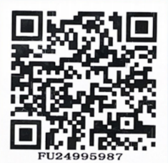

支持支付宝
支持支付宝和微信

会议联系人 |  | 联系方式 |  |  | 地域
李老师 |  | 18615315595 |  |  | 贵州、云南、新疆、青海、甘肃、宁夏、陕西、山东(除烟青威)、广东、广西、河北、内蒙古、山西、黑龙江、吉林、辽宁
邱老师 |  | 15563863663 |  |  | 北京、天津、上海、江苏、浙江、福建、江西、湖南、湖北、河南、安徽、海南、西藏、四川、重庆

